Jugendliche erzählen X@ct, was ihnen ihre Familie bedeutet
Wortschatz (Kursbuch, Lektion 35A, S. 106-107)
- die Geschwister- braca, sestre
- manchmal- ponekad
- die Pflicht-en- obaveza
- der Haushalt-e- domacinstvo
- aufräumen- pospremati
- wieder- ponovo
- frech- bezobrazan, drzak
- der Unsinn- glupost, besmislenost
- schimpfen- grditi, psovati
- sich ärgern- ljutiti se
- schrecklich- strasan
- weinen- plakati
- traurig- tuzan
- trösten- tjesiti
- ausgehen- izlaziti
- die Beziehung- en- veza, odnos
- ziemlich- prilicno
- verbieten- zabraniti
- erlauben- dopustiti
- Die Freundschaft-en- prijateljstvo
- regelmäßig- redovno
- der Unterricht-e- nastava
- üben- vjezbati
- die Clique-n-grupa
- unternehmen- preuzimati, ciniti
- eigentlich –zapravo, zaista
- gewinnen- osvojiti, pobijediti

Pročitati tekst Jugendliche erzählen X@ct, was ihnen ihre Familie bedeutet. Zatim prepisati riječi u svesku i uraditi zadatak A3 u knjizi, na str. 107.

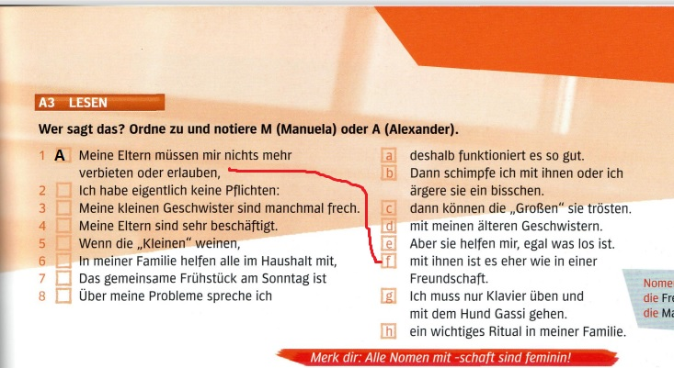

Bonus zadatak na aplikaciji:
https://learningapps.org/18834234
Ukoliko uradite bonus zadatak, pošaljite mi ''screenshoot“ zadatka

Zadatke možete poslati (do 04.04 u 10h) u Viber-grupe ili na e-mail: andjela.fokus@hotmail.com

